**实验6报告**

学号：2016K8009929029

姓名：张丽玮

一、实验任务（10%）

（1） 补充完 PMON 源代码中被删除的 Cache 初始化、TLB 初始化、串口初始化部分；

（2）编译后在一个已完成的 SoC 设计上正常启动并成功装载和启动 Linux 内核。

1. 实验设计（30%）
2. 串口初始化部分先设置 NS16550_CFCR 为 CFCR_DLAB，再给分频锁存器高位赋值 0x0，低位赋值 0x12，表示波特率为 115200。

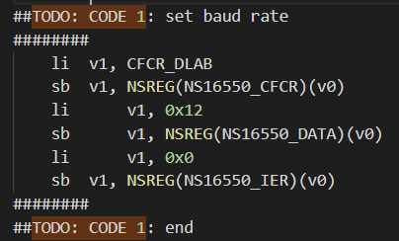

1. Cache 初始化部分通过循环遍历 Index，依次用 Cache 指令清零 Cache 即可。

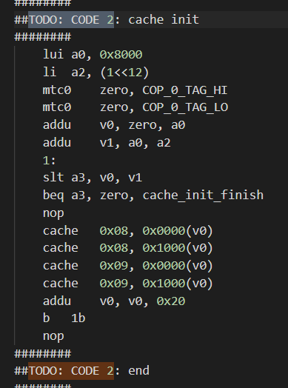

1. TLB 初始化部分同样通过循环遍历，依次用 tlbwi 指令清零 TLB。

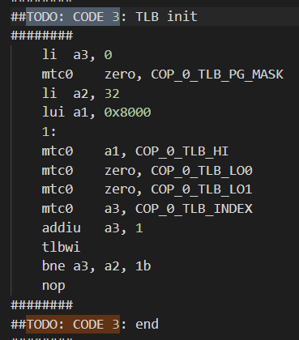

三、实验过程（60%）

（一）实验流水账

12月20日 晚上9点到凌晨2点，开始阅读任务书

12月21日 晚上6点到凌晨2点，完成代码编写，但是pmon编译不出来，选择去睡觉

12月22日 晚上6点到晚上12点，编译完成，FPGA板下载完成，PASS

（二）错误记录

具体描述实验过程中的错误，环境问题、仿真阶段、上板阶段的都可以记

对不起这一次的错误不知道该怎么记录……只有一些类似

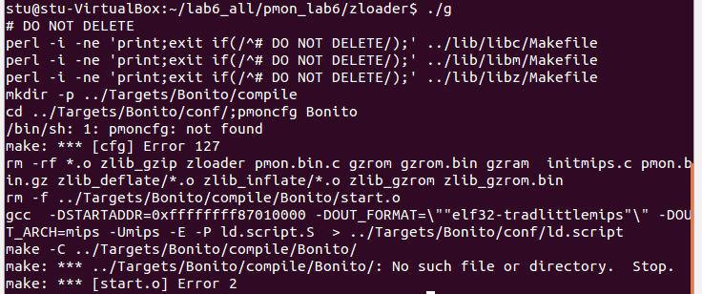

的错误，还有烧板的错误……其实不算是代码撰写编译的错误，这一次debug因为代码量小而且是汇编就全靠自己一句句看了理清逻辑。

四、实验总结（可选）

最后一个实验了，一学期终于活过来了！

看着实验是比较简单，搞明白环境之后确实没几行……但是后续工作好麻烦orz

听说去年还有后续加TLB指令的实验，突然松了口气。